VIKTIG INFO VED MONTERING AV HØYDEJUSERTBART SETT!
Ved montering av høydejusterbart senkesett må du ta mål av bilens høyde før montering.
Kontroller også at nummeret som er printet på fjærene og demperne foran og bak stemmer overens med det som er oppgitt i TÜV dokumentet, FØR du monterer!
Dersom noe skulle oppstå med resultatet av senkningen eller ved en evt. reklamasjon vil denne informasjonen være helt avgjørende for videre behandling av din forespørsel.
Uten denne infoen kan vi ikke ta henvendelsen videre!

Mål fra senter av felg til hjulbuen som vist på bilde, dette gir en indikasjon på
chassis-høyden.
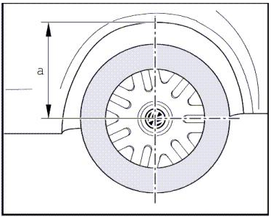
Fyll inn her:
Nummer på fjærer foran
Nummer på fjærer bak
Nummer på dempere foran
Nummer på dempere bak
Høyde før senk høyre foran
Høyde før senk venstre foran
Høyde før senk høyre bak
Høyde før senk venstre bak
Merk: Normal innkjøring for senkesett ca. 3-6 mnd. / 6000 - 10 000 km
Det er ekstremt viktig at settet blir justert iht. målene som står oppgitt i ditt TÜV dokument.
Dersom det justeres med avvik fra oppgitte mål bortfaller all garanti!

Eksempelet her viser målene som er oppgitt for en Audi A4 (utdrag fra TÜV)
OBS! Ulikt målepunkt fra sett til sett, merk hva som står i ditt TÜV dokument!

Foran: Avstanden mellom senter på øvre festebolt på fjærbeinet og opp til anleggsflaten til fjærene. Ikke mindre enn 200mm – ikke høyere enn 230mm. (Se illustrasjonsbilde på side 3)
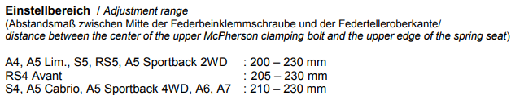

Bak: Avstanden mellom anleggsflaten til fjærene og midtpunktet på sprutbeskyttelsen.
Mellom 40-60mm (Se illustrasjonsbilde på side 3)
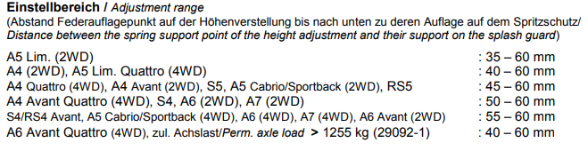
Fyll inn målene her:
Høyde justert foran venstre
Høyde justert foran høyre
Høyde justert bak høyre
Høyde justert bak venstre

